2019年度

四川省阿坝州红原县人民医院部门决算公开

目录

第一部分 部门概况 3
一、基本职能及主要工作 3
二、机构设置 5
第二部分 2019年度部门决算情况说明 6
一、 收入支出决算总体情况说明 6
二、收入决算情况说明 6
三、支出决算情况说明 7
四、财政拨款收入支出决算总体情况说明 8
五、一般公共预算财政拨款支出决算情况说明 8
六、一般公共预算财政拨款基本支出决算情况说明 10
七、“三公”经费财政拨款支出决算情况说明 11
八、政府性基金预算支出决算情况说明 11
九、 国有资本经营预算支出决算情况说明 11
十、其他重要事项的情况说明 11
第三部分 名词解释 16
第四部分 附件 19
附件1 19
附件2 25
第五部分 附表 28
一、收入支出决算总表 28
二、收入决算表 28
三、支出决算表 28
四、财政拨款收入支出决算总表 28
五、财政拨款支出决算明细表 28
六、一般公共预算财政拨款支出决算表 28
七、一般公共预算财政拨款支出决算明细表 28
八、一般公共预算财政拨款基本支出决算表 28
九、一般公共预算财政拨款项目支出决算表 28
十、一般公共预算财政拨款“三公”经费支出决算表 28
十一、政府性基金预算财政拨款收入支出决算表 28
十二、政府性基金预算财政拨款“三公”经费支出决算表 28
十三、国有资本经营预算支出决算表 28

第一部分 部门概况

一、基本职能及主要工作
（一）主要职能：1.作为全县医疗业务技术服务中心，承担县内常见病、多发病的诊治任务，开展二级专科服务，承担急危重症抢救和复杂疑难病症诊治任务；2.作为县人民医院，承担120急救和突发事故的现场抢救及院内急救；3.接受下级医疗卫生机构的转诊，指导乡（镇）卫生院做好医疗、康复、预防保健等业务技术工作；4.贯彻执行传染病预防诊治和管理工作，开展健康教育，进行防病指导；5.承担基层医疗卫生机构卫生技术人员的进修和培训，承担医院校临床教学、实习任务；6.做好城镇职工基本医疗保险、城镇居民基本医疗保险和新型农村合作医疗保险等定点医疗机构的各项工作。参与卫生扶贫、重要会议与重大活动的医疗卫生保障工作。承担县委、县政府及县卫生局交办的其他卫生工作。
（二）2019年重点工作完成情况
一、医疗保障工作
1.今年我院承担了全县的各种医疗保障46次。承担了今年全县脱贫攻坚摘帽检查、验收组，县委、县政府举办的“雅克音乐季”大型活动，中央领导及省部级领导到我县视察、调研等重要活动的医疗保障。我院在工作中积极安排好人员、药品、氧气等各种物资，圆满出色的完成了县委、县政府交办的各项医疗保障任务。
2.以传递医疗卫生知识，强化健康意识为中心。2月份，走进邛溪镇热坤村贫困户、慢病患者家里巡诊，提供健康咨询，对于慢病患者通过现场诊疗后提出合理规范的治疗意见，给予用药指导，并根据当地的环境状况，给予了生活健康指导。3月份于红原县人民医院门诊大楼及邛溪镇热坤村进行大型健康义诊。3.7上午在牦牛广场积极配合红原县人民医院开展3.8妇女节义诊活动，下午在红原县工会大讲堂进行了乳腺健康讲座《关爱自己，关爱乳房》，为红原县广大妇女进行乳腺健康知识宣教。3月-4月参与了红原县人民医院2019年进寺庙健康体检活动，共走进十家寺庙。5月28日，协助护理部制作手卫生及手足口病的宣传资料并走进机关幼儿园进行巡诊及宣教。6月29日在俄么塘花海景区联合红原县人民医院党支部开展《“健康促进进景区”大型宣传义诊活动》。截止2019年7月1日，医疗队共参加15次义诊，诊疗群众928人次，开展健康讲座3次，惠及群众300余人，走访慢病户108户，向群众传递医疗卫生知识，强化群众健康意识。
3、体检组织工作，今年组织全院相关科室开展了“阿坝州校地合作项目”为全县牧民群众免费体检2600人；完成全县县级领导及干部职工健康体检2566人，并负责全部体检报告的总审校阅工作。今年的体检报告与2018年的体检结果进行了比较，起到更好提醒各位干部职工注重身体保健的作用，且我院组织专家亲自到各乡镇、县级各部门送体检报告并现场解读分析报告，发挥健康宣教的巨大作用，受到全县干部职工的充分肯定和一致的好评。
4、加大本院人才培养及新技术的开展，为了医院更好的发展，今年在人员非常紧缺的情况下，仍然派出各科骨干人员13人到绵阳市第三人民医院、四川省人民医院、成都市第一人民医院进修学习半年至一年，其中科主任4人，为医院今后医疗业务技术更好发展储备人才。今年我院新开展了腹腔镜胆囊摘除手术、腹腔镜阑尾切除术、腹腔镜输卵管结扎术等，新开展了高压氧舱治疗等新项目。
今年我院的各项工作取得了可喜的成绩。

二、机构设置
红原县县医院是红原县卫生和计划生育局下属的二级单位，是差额拨款的事业单位。
本单位年末编制人数122人，全部为事业编制；实有人数121人，其中：专业技术人员111人，管理人员3人，工人7人。2.本单位年末一般公共预算财政拨款（补助）开支本年人数121人。

第二部分 2019年度部门决算情况说明

- 收入支出决算总体情况说明
2019年度收入4867.57万元、支出4141.71万元。与2018年相比，收入增加1015.96万元、支出增加328.04万元，收入增长26.37%、支出增加8.6%。主要变动原因是事业收入增加和人员增加。
（图1：收、支决算总计变动情况图）（柱状图）
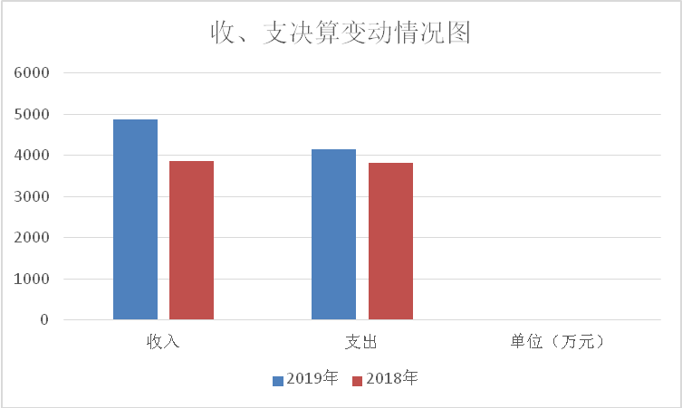

二、收入决算情况说明

2019年本年收入合计4867.57万元，其中：一般公共预算财政拨款收入2693.52万元，占55.34%；政府性基金预算财政拨款收入0万元，占0%；上级补助收入0万元，占0%；事业收入2174.05万元，占44.66%；经营收入0万元，占0%；附属单位上缴收入0万元，占0%；其他收入0万元，占0%。

（图2：收入决算结构图）（饼状图）

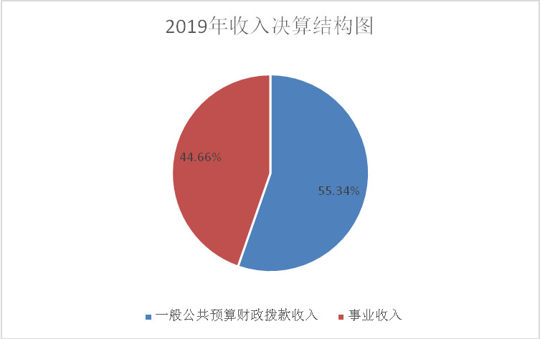

三、支出决算情况说明

2019年本年支出合计4141.71万元，其中：基本支出4046.36万元，占97.70%；项目支出95.35万元，占2.3%；上缴上级支出0万元，占0%；经营支出0万元，占0%；对附属单位补助支出0万元，占0%。
（图3：支出决算结构图）（饼状图）

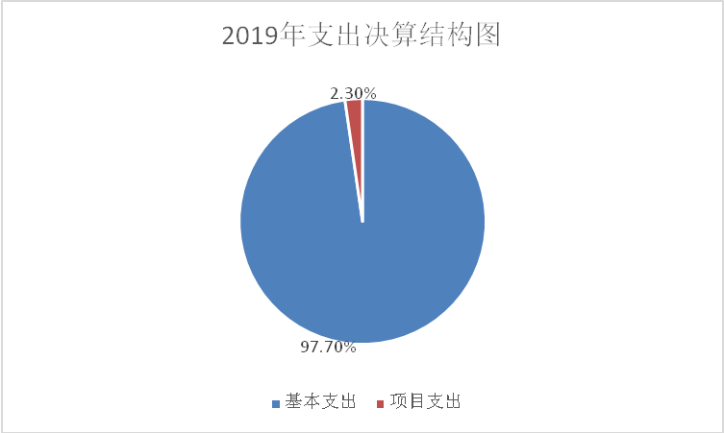

四、财政拨款收入支出决算总体情况说明
2019年财政拨款收入2693.52万元、支总计2096.17万元。与2018年相比，财政拨款收入增加569.77万元、支出增加1.53万元，收入增长26.82%、支出增长0.07%。主要变动原因是单位人员增加。

（图4：财政拨款收、支决算总计变动情况）（柱状图）

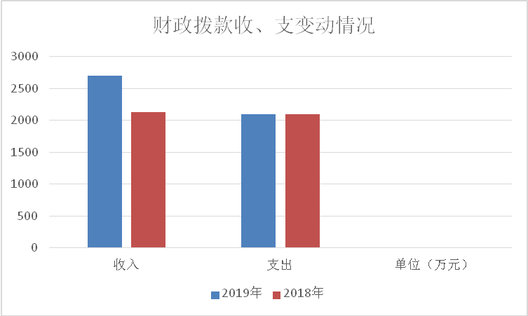

五、一般公共预算财政拨款支出决算情况说明

（一）一般公共预算财政拨款支出决算总体情况
2019年一般公共预算财政拨款支出2096.17万元，占本年支出合计的50.61%。与2018年相比，一般公共预算财政拨款增加1.53万元，增长0.07%。主要变动原因是单位人员的增加。
（图5：一般公共预算财政拨款支出决算变动情况）（柱状图）

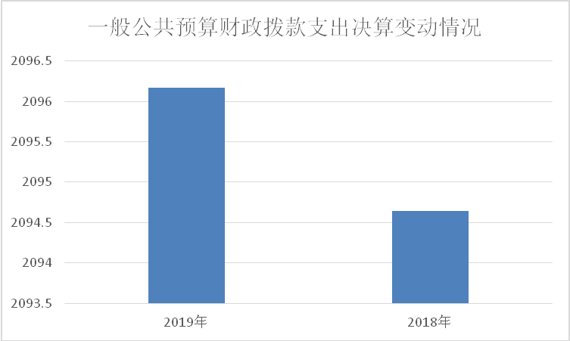

（二）一般公共预算财政拨款支出决算结构情况
2019年一般公共预算财政拨款支出2096.17万元，主要用于以下方面:一般公共服务（类）支出0万元，占0%；教育支出（类）0万元，占0%；科学技术（类）支出0万元，占*0%；文化旅游体育与传媒（类）支出0万元，占0%；社会保障和就业（类）支出305.58万元，占14.58%；卫生健康支出1634.73万元，占77.99%；住房保障支出155.86万元，占7.43%。

（图6：一般公共预算财政拨款支出决算结构）（饼状图）

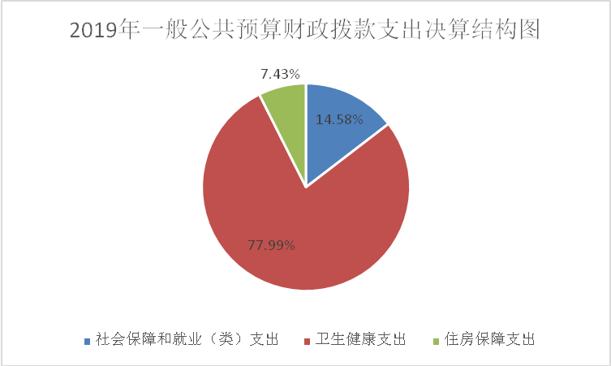

（三）一般公共预算财政拨款支出决算具体情况

2019年一般公共预算支出决算数为2096.17万元，完成预算100%。其中：
1.保障住房支出: 支出决算为155.86万元，完成预算106%，决算数大于预算数的主要原因是人员增加。
5.社会保障和就业: 支出决算为305.58万元，完成预算115%，决算数大于预算数的主要原因是人员增加。
6.卫生健康:支出决算为1634.73万元，完成预算134%，决算数大于预算数的主要原因是人员增加。

六、一般公共预算财政拨款基本支出决算情况说明
2019年一般公共预算财政拨款基本支出2096.17万元，其中：
人员经费1984.37万元，主要包括：基本工资419.98万元、津贴补贴329.08万元、奖金338.17万元、绩效工资259.13万元、机关事业单位基本养老保险缴费202.21万元、职业年金缴费103.37万元、职工基本医疗保险缴费95.44万元、公务员医疗补助缴费23.88万元、其他社会保障缴费30.43万元、住房公积金155.86万元、医疗费14.38万元、抚恤金8.06万元、生活补助2.38万元、救济费2万元等。
日常公用经费111.79万元，主要包括：办公费19.03万元、专用材料费47.74万元、邮电费0.41万元、专用设备购置44.61万元。

七、“三公”经费财政拨款支出决算情况说明

（一）“三公”经费财政拨款支出决算总体情况说明
2019年“三公”经费财政拨款支出决算为0万元。

（二）“三公”经费财政拨款支出决算具体情况说明
2019年“三公”经费财政拨款支出决算为0元。
八、政府性基金预算支出决算情况说明
2019年政府性基金预算拨款支出0万元。

九、国有资本经营预算支出决算情况说明
2019年国有资本经营预算拨款支出0万元。

十、其他重要事项的情况说明

（一）机关运行经费支出情况
2019年，机关运行经费支出16.44万元。

（二）政府采购支出情况
2019年，红原县人民医院政府采购支出总额95.35万元，用于政府采购工程支出95.35万元，主要用于新医院建设项目。

（三）国有资产占有使用情况
截至2019年12月31日，红原县人民医院共有车辆3辆，其中：主要领导干部用车0辆、机要通信用车0辆、应急保障用车0辆、其他用车3辆，其他用车主要是用于病人的转诊接送。单价50万元以上通用设备2台，单价100万元以上专用设备2套。

（四）预算绩效管理情况。
根据预算绩效管理要求，本部门（单位）在年初预算编制阶段，组织对2019年取消药品加成项目开展了预算事前绩效评估，对2个项目编制了绩效目标，预算执行过程中，选取2个项目开展绩效监控，年终执行完毕后，对2个项目开展了绩效目标完成情况自评。
本部门按要求对2019年部门整体支出开展绩效自评，从评价情况来看资金金支出符合国家财经法规和财务管理制度规定以及有关专项资金管理办法的规定；资金拨付有完整的审批程序和手续；符合部门预算批复的用途；资金使用无截留、挤占、挪用、虚列支出等情况。
本部门还自行组织了2个项目支出绩效评价，从评价情况来看该项目为患者节约了就医成本，减轻了群众就医贵问题，群众也更加信赖医院了。为我院长期的可持续发展打下了坚实的基础，使我院患者满意度逐渐提升。
1.项目绩效目标完成情况。
本部门在2019年度部门决算中反映“2019年取消药品加成省级项目””2019年取消药品加成州级项目”等2个项目绩效目标实际完成情况。
（1）2019年取消药品加成省级项目绩效目标完成情况综述。项目全年预算数4.46万元，执行数为4.46万元，完成预算的100%。通过项目实施，为患者节约了就医成本，减轻了群众就医贵问题，群众也更加信赖医院了。为我院长期的可持续发展打下了坚实的基础，使我院患者满意度逐渐提升，同时让广大患者得到了安全感、获得感、幸福感，起到了促进民族团结、和谐、稳定的作用。
（2）2019年取消药品加成州级项目绩效目标完成情况综述。项目全年预算数3.46万元，执行数为3.46万元，完成预算的100%。通过项目实施，为患者节约了就医成本，减轻了群众就医贵问题，群众也更加信赖医院了。为我院长期的可持续发展打下了坚实的基础，使我院患者满意度逐渐提升，同时让广大患者得到了安全感、获得感、幸福感，起到了促进民族团结、和谐、稳定的作用。

项目绩效目标完成情况表
(2019 年度)
项目名称 |  |  | 贫困地区县级中医医院服务能力提升建设
预算单位 |  |  | 红原县藏医院
预算执行情况(万元) | 预算数: |  | 7.92 | 执行数: | 7.92
预算执行情况(万元) | 其中-财政拨款: |  | 7.92 | 其中-财政拨款: | 7.92
预算执行情况(万元) | 其他资金: |  | 0 | 其他资金: | 0
年度目标完成情况 | 预期目标 |  |  | 实际完成目标
年度目标完成情况 | 按照建机制、控费用、调结构、强监管的原则，通过落实政府办医责任、调整医疗服务价格、改革收付费方式以及加强公立医院成本管理等综合措施和联动政策，破除“以药补医”机制，降低患者医药费用负担。 |  |  | 为患者节约了就医成本，减轻了群众就医贵问题，群众也更加信赖医院了。为我院长期的可持续发展打下了坚实的基础，使我院患者满意度逐渐提升。
绩效指标完成情况 | 一级指标 | 二级指标 | 三级指标 | 预期指标值(包含数字及文字描述) | 实际完成指标值(包含数字及文字描述)
绩效指标完成情况 | 项目完成指标 | 完成数量 | 实际完成任务量/绩效目标设定任务量×100% | 100% | 100%
绩效指标完成情况 | 项目完成指标 | 完成质量 | 符合绩效目标设定的验收标准，达到行业基准水平 | 符合 | 符合
绩效指标完成情况 | 项目完成指标 | 完成时效 | （实际完成时间-绩效目标设定完成时间）/绩效目标设定完成时间×100% | 100% | 100%
绩效指标完成情况 | 项目完成指标 | 完成成本 | （实际完成成本-预计完成成本）/预计完成成本×100% | 100% | 100%
绩效指标完成情况 | 项目完成指标 | 使用范围 | 资金使用是否合规 | 是 | 是
绩效指标完成情况 | 项目完成指标 | 支付依据 | 资金支付依据符合规定，即支付依旧合规资金量/资金总量×100% | 符合 | 符合
绩效指标完成情况 | 效益指标 | 经济效益 | 堵住漏费，减少药品，物资材料的流失，减少病人欠费而引起的坏账，节约的纸张和胶片。 | 主要体现在提高了内部医护人员的工作效率和患者的满意度。 | 更多的病患选择我院就诊
绩效指标完成情况 | 效益指标 | 社会效益 | 改善医院的诊疗服务模式，提高医院的服务水平和医疗水平，提高医疗质量，减少医疗误差和医疗事故，提高医院的管理水平 | 将提高全县卫生资源的价值，提高全市公共卫生应急处理的能力,提高政府和行政部门对医疗卫生机构的监控管理能力 | 为患者节约了就医成本，减轻了群众就医贵问题，群众也更加信赖医院了。
绩效指标完成情况 | 效益指标 | 生态效益 | 减少材料，后勤物资管理松散造成的浪费和库存管理费用 | 无 | 无
绩效指标完成情况 | 效益指标 | 可持续效益 | 不仅方便了病人,控制了成本。还可以带来很好的社会效益,为医院的持续发展打下了基础 | 改善医疗条件和提高医院的服务能力 | 让患者减轻了患者的就医负担，让广大患者得到了安全感、获得感、幸福感，起到了促进民族团结、和谐、稳定的作用。
 | 满意度指标 | 服务对象满意度 | 反映服务对象或项目受益人对相关产出及其影响的认可程度，根据项目实际细化具体指标。 | 群众满意度高，使用效益高 | 群众满意度高，使用效益高

2.部门绩效评价结果。
本部门按要求对2019年部门整体支出绩效评价情况开展自评，《红原县人民医院2019年部门整体支出绩效评价报告》见附件（附件1）。
本部门自行组织对2019年取消药品加成省级项目、2019年取消药品加成州级项目开展了绩效评价，《取消药品加成项目2019年绩效评价报告》见附件（附件2）。（非涉密部门均需公开部门整体支出评价报告，部门自行组织的绩效评价情况根据部门实际公开，若未组织项目绩效评价，则只需说明部门整体支出绩效评价情况）

- 名词解释

1.财政拨款收入：指单位从同级财政部门取得的财政预算资金。
2.事业收入：指事业单位开展专业业务活动及辅助活动取得的收入。如…（二级预算单位事业收入情况）等。
3.经营收入：指事业单位在专业业务活动及其辅助活动之外开展非独立核算经营活动取得的收入。如…（二级预算单位经营收入情况）等。
4.其他收入：指单位取得的除上述收入以外的各项收入。主要是…（收入类型）等。
5.用事业基金弥补收支差额：指事业单位在当年的财政拨款收入、事业收入、经营收入、其他收入不足以安排当年支出的情况下，使用以前年度积累的事业基金（事业单位当年收支相抵后按国家规定提取、用于弥补以后年度收支差额的基金）弥补本年度收支缺口的资金。
6.年初结转和结余：指以前年度尚未完成、结转到本年按有关规定继续使用的资金。
7.结余分配：指事业单位按照事业单位会计制度的规定从非财政补助结余中分配的事业基金和职工福利基金等。
8、年末结转和结余：指单位按有关规定结转到下年或以后年度继续使用的资金。
9.社会保障和就业2080505：指反应机关事业单位养老保险缴费支出；2080506指反应机关事业单位职业年金缴费支出。
10.医疗卫生与计划生育21011：指反应行政单位医疗方面的支出。
11.节能环保2110401：指反应用于生态保护区、生态示范区、生态省管理及能力建设日常管护、宣教、试点示范等支出，生态修复支出，资源开发生态监管等支出。
12.住房保障221：指反映用于保障性住房方面的支出或反映行政事业单位按人力资源和社会保障部、财政部规定的基本工资和津贴补贴以及规定比例为职工缴纳的住房公积金。
13.一般公共服务支出201：指行政单位未单独设置项级科目的其他项目支出。
14.基本支出：指为保障机构正常运转、完成日常工作任务而发生的人员支出和公用支出。
15.项目支出：指在基本支出之外为完成特定行政任务和事业发展目标所发生的支出。
16.“三公”经费：指部门用财政拨款安排的因公出国（境）费、公务用车购置及运行费和公务接待费。其中，因公出国（境）费反映单位公务出国（境）的国际旅费、国外城市间交通费、住宿费、伙食费、培训费、公杂费等支出；公务用车购置及运行费反映单位公务用车车辆购置支出（含车辆购置税）及租用费、燃料费、维修费、过路过桥费、保险费等支出；公务接待费反映单位按规定开支的各类公务接待（含外宾接待）支出。
17.机关运行经费：为保障行政单位（含参照公务员法管理的事业单位）运行用于购买货物和服务的各项资金，包括办公及印刷费、邮电费、差旅费、会议费、福利费、日常维修费、专用材料及一般设备购置费、办公用房水电费、办公用房取暖费、办公用房物业管理费、公务用车运行维护费以及其他费用。

第四部分 附件

附件1

部门整体支出绩效报告

一、部门（单位）概况
（一）机构职能：1.作为全县医疗业务技术服务中心，承担县内常见病、多发病的诊治任务，开展二级专科服务，承担急危重症抢救和复杂疑难病症诊治任务；2.作为县人民医院，承担120急救和突发事故的现场抢救及院内急救；3.接受下级医疗卫生机构的转诊，指导乡（镇）卫生院做好医疗、康复、预防保健等业务技术工作；4.贯彻执行传染病预防诊治和管理工作，开展健康教育，进行防病指导；5.承担基层医疗卫生机构卫生技术人员的进修和培训，承担医院校临床教学、实习任务；6.做好城镇职工基本医疗保险、城镇居民基本医疗保险和新型农村合作医疗保险等定点医疗机构的各项工作。参与卫生扶贫、重要会议与重大活动的医疗卫生保障工作。承担县委、县政府及县卫生局交办的其他卫生工作。
（二）人员概况。1.本单位年末编制人数122人，全部为事业编制；实有人数121人，其中：专业技术人员111人，管理人员3人，工人7人。2.本单位年末一般公共预算财政拨款（补助）开支本年人数121人。

二、部门财政资金收支情况
（一）部门财政资金收入情况。
2019年县医院本年收入合计4867.57万元，其中：一般公共预算财政拨款收入2693.52万元，占55.34%；政府性基金预算财政拨款收入0万元，占0%；国有资本经营预算财政拨款收入0万元，占0%；事业收入2174.05万元，占44.66%；经营收入0万元，占0%；附属单位上缴收入0万元，占0%；其他收入0万元，占0%。上年结转结余0万元。
（二）部门财政资金支出情况。
2019年一般公共预算财政拨款支出2096.17万元，主要用于以下方面:一般公共服务支出0万元，占0%,完成预算0%；教育支出0万元，占0%,完成预算0%，；社会保障和就业支出305.58万元，占14.58%,完成预算115%。；卫生健康支出1634.73万元，占77.99%,完成预算134%，；住房保障支出155.86万元，占7.43%；完成预算106%。

三、部门财政支出管理情况
（一）预算编制情况。
根据《中华人民共和国预算法》及红原县财政局印发的《关于下达2019年部门预算的通知》要求，结合本单位实际，按照增收节支、厉行节约、绩效优化的原则，严控“三公”经费管理，从严从紧编制预算。细化支出预算编制，推进预算信息公开，深化预算绩效管理，提高资金使用效益。
2019年预算人员支出对照2018年10月份人员及工资信息编制，日常公用支出按照“经费包干、明细编报”的原则进行编制，重点做好“三公”经费、会议费、培训费等预算编制。
对照年初的预算，通过编制部门决算报表，全面、真实、准确地反映了红原县人民医院2019年度财政资金的使用情况。
（二）执行管理情况
本着少花钱、多办事、办好事、遵循有预算才支出的原则，2019年财政预算支出（除财政应返还额度）全面落实到位，均按规定的用途支付
基本支出，是用于保障本单位正常运转的日常支出，包括基本工资、津贴补贴等人员经费以及办公费、印刷费、水电费、办公设备购置等日常公用经费。
我单位2019年未发生公务出国（境）费用，本着厉行节约的原则，公务用车实行定点加油和维修，使用及维修前报分管领导和主要负责人同意。
我单位严格执行中央八项规定，“三公”经费呈现出逐年递减趋势，无违规乱发钱物情况，不存在超标准报销公务接待费、因公出国经费、会议费、培训费、差旅费等情况。
（三）综合管理情况
1.建立健全内部控制制度：我单位加强和规范内部控制，提高内部管理水平和风险防范能力，杜绝违法违纪行为，推进廉政建设，维护社会公众利益，根据《中华人民共和国会计法》、《中华人民共和国预算法》、《行政事业单位内部控制规范》(试行)和其他有关法律法规。
2.资金使用合规性：资金支出符合国家财经法规和财务管理制度规定以及有关专项资金管理办法的规定；资金拨付有完整的审批程序和手续；符合部门预算批复的用途；资金使用无截留、挤占、挪用、虚列支出等情况。
3.预算信息公开：我单位按规定内容公开预决算信息；按规定时限公开预决算信息；基础数据信息和会计信息资料真实；基础数据信息和会计信息资料完整；基础数据信息和汇集信息资料准确。
4.财务信息完善性：经核对我单位2018年度总账、明细账、决算报表，其结果账账、账表相符；财务信息资料真实、完整、准确。
（四）整体绩效
1.绩效目标完成情况
2019年专项预算的业务经费已按用途拨付到位，无滞留挪用。
四、本年度部门支出财务工作开展评价结论及建议
（一）执行预算制度到位
能够严格执行《预算法》和各项财经纪律，机关制度健全，财务管理规范，预算编制合理;二是资金监管到位。经费开支按用途使用合理，做到专帐专管,专款专用；三是人员配备和账务核算到位。财务人员账务核算及时规范。我单位在财务上进行合理安排和运用，以“认真、严谨、细致”的精神，做好一切财务工作。
2.部门整体支出绩效自评开展情况。
按照预算绩效管理要求，本部门对2019年整体支出开展绩效自评，自评得分97分。
2019年部门整体支出绩效评价得分表
一级指标 | 二级指标 | 三级指标 | 得分
部门决策（25分） | 目标任务（15分） | 相关性（5分） | 5
部门决策（25分） | 目标任务（15分） | 明确性（5分） | 5
部门决策（25分） | 目标任务（15分） | 合理性（5分） | 5
部门决策（25分） | 预算编制（10分） | 测算依据（5分） | 5
部门决策（25分） | 预算编制（10分） | 目标管理（5分） | 5
综合管理（30分） | 专项资金分配时限（2分） | 省级财力专项预算分配时限（1分） | 1
综合管理（30分） | 专项资金分配时限（2分） | 中央专款分配合规率（1分） | 1
综合管理（30分） | 中期评估（2分） | 执行中期评估（2分） | 1
综合管理（30分） | 绩效监控（5分） | 预算执行进度监控（2分） | 2
综合管理（30分） | 绩效监控（5分） | 绩效目标动态监控（3分） | 3
综合管理（30分） | 非税收入执收情况（2分） | 非税收入征收情况（1分） | 1
综合管理（30分） | 非税收入执收情况（2分） | 非税收入上缴情况（1分） | 1
综合管理（30分） | 资产管理（6分） | 资产管理信息化情况（2分） | 2
综合管理（30分） | 资产管理（6分） | 行政事业单位资产报告情况（2分） | 2
综合管理（30分） | 资产管理（6分） | 资产管理与预算管理相结合（2分） | 2
综合管理（30分） | 内控制度管理（2分） | 内部控制度健全完整（2分） | 2
综合管理（30分） | 信息公开（6分） | 预算公开（2分） | 2
综合管理（30分） | 信息公开（6分） | 决算公开（2分） | 2
综合管理（30分） | 信息公开（6分） | 绩效信息公开（2分） | 2
综合管理（30分） | 绩效评价（5分） | 绩效评价开展（2分） | 2
综合管理（30分） | 绩效评价（5分） | 评价结果应用（3分） | 3
部门绩效情况（45分） | 履职成效（20分） | 部门特性指标 | 20
部门绩效情况（45分） | 可持续发展能力（15分） | 重点改革（重点工作）完成情况（5分） | 5
部门绩效情况（45分） | 可持续发展能力（15分） | 科技（制度、方法、机制等）创新（5分） | 5
部门绩效情况（45分） | 可持续发展能力（15分） | 人才培养（5分） | 5
部门绩效情况（45分） | 满意度（10分） | 协作部门满意度（3分） | 2
部门绩效情况（45分） | 满意度（10分） | 管理对象满意度（3分） | 3
部门绩效情况（45分） | 满意度（10分） | 社会公众满意度（4分） | 3

（一）存在问题
存在的问题：一是需提升医院的医疗服务能力；二是加强对工作人员的业务指导。
（二）改进建议
下一步改进措施：一是对医院医疗服务能力提升加大力度。二是加大推进项目实施进度；三是加大对财务人员的培训，多提供对财务的学习机会。建立长效机制，严格财务管理，加强财务监督，坚持厉行节约，控制“三公经费”支出，严格杜绝现金交易。加强事业单位会计制度的学习，

附件2
红原县人民医院
关于2019年取消药品加成项目绩效自评报告
一、项目概况
（一）项目基本情况。
我院按阿坝州发展和改革委员会等五部门贯彻《关于印发四川省县级公立医院取消药品加成经费补偿办法的通知的意见》阿州发改价格[2013]695号文件，2013年10月1日起取消了所有西药及中成药品加成。根据《关于下达2018年中央和省级财政医疗服务能力提升补助资金的通知》阿州财社【2019】14号文件和《关于下达2019年县级公立医院取消药品加成州补助资金预算指标的通知》阿州财社【2019】18号文件，2019年县级医院取消药品加成省级补助资金4.46万元和州级补助资金3.46万元，于2019年通过政府财政管理信息系统专款专用支付购药款。
- 项目绩效目标。
从2013年10月1日零点一直执行西药及中成药品零加成制度。我院严格执行西药和中成药零加成制度。按照建机制、控费用、调结构、强监管的原则，通过落实政府办医责任、调整医疗服务价格、改革收付费方式以及加强公立医院成本管理等综合措施和联动政策，破除“以药补医”机制，降低患者医药费用负担。
（三）项目自评步骤及方法。
严格按照《关于印发四川省县级公立医院取消药品加成经费补偿办法的通知的意见》阿州发改价格[2013]695号文件执行。
二、项目资金申报及使用情况
（一）项目资金申报及批复情况。
《关于下达2018年中央和省级财政医疗服务能力提升补助资金的通知》阿州财社【2019】14号文件和《关于下达2019年县级公立医院取消药品加成州补助资金预算指标的通知》阿州财社【2019】18号文件。
- 资金计划、到位及使用情况。
《关于下达2018年中央和省级财政医疗服务能力提升补助资金的通知》阿州财社【2019】14号文件和《关于下达2019年县级公立医院取消药品加成州补助资金预算指标的通知》阿州财社【2019】18号文件。资金已到位，于2019年拨付完毕。
（三）项目财务管理情况。
我院财务管理制度健全，严格执行财务管理制度，账务处理及时，会计核算规范。严格按照国家有关法律、法规和财务规章，加强项目资金的管理，做到专帐管理、专项核算、专款专用。严禁以任何形式截留或挪用项目资金。
三、项目实施及管理情况
（一）项目组织架构及实施流程。
该项目在实施过程中严格按照《红原县人民医院关于成立2020年重点工作推进专班的通知》红医〔2020〕37号文件精神严格实施。成立了以分管副院长为组长，党支部纪检委员，药剂科，财务科及项目涉及科室负责人为成员的项目推进专班。
- 项目管理情况。
严格按照专款专用组织实施，通过政府财政管理信息系统专款专用支付购药款。
（三）项目监管情况。
项目全程上报主管局，主管局全程监督项目实施。
四、项目绩效情况
（一）项目完成情况。
该项目于2019年完成。
（二）项目效益情况。
为患者节约了就医成本，减轻了群众就医贵问题，群众也更加信赖医院了。为我院长期的可持续发展打下了坚实的基础，使我院患者满意度逐渐提升。
五、评价结论及建议
（一）评价结论。
通过项目的实施让患者减轻了患者的就医负担，让广大患者得到了安全感、获得感、幸福感，起到了促进民族团结、和谐、稳定的作用。
（二）存在的问题。
无
（三）相关建议。
无

第五部分 附表

一、收入支出决算总表

二、收入决算表

三、支出决算表

四、财政拨款收入支出决算总表

五、财政拨款支出决算明细表

六、一般公共预算财政拨款支出决算表

七、一般公共预算财政拨款支出决算明细表

八、一般公共预算财政拨款基本支出决算表

九、一般公共预算财政拨款项目支出决算表

十、一般公共预算财政拨款“三公”经费支出决算表

十一、政府性基金预算财政拨款收入支出决算表

十二、政府性基金预算财政拨款“三公”经费支出决算表

十三、国有资本经营预算支出决算表

